Terra Amber 755 8 x 1250 x 2510 mm
Swisspearl

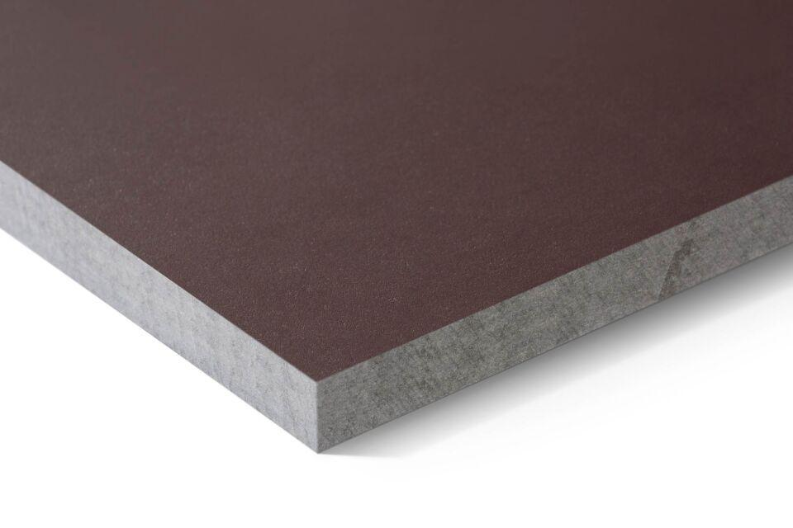Eigenschaften
Farbton
dunkelbraun
Oberfläche
glatt
Werkstoff
Faserzement
Breite (mm)
1.250,00
Länge (mm)
2.510,00
Stärke (mm)
8,00
Ausführung Bekleidung
Platte
Brandverhalten
A2-s1, d0
Wärmeleitfähigkeit (W/(m*K))
0,56
Farbtonbezeichnung Hersteller
Amber 755

